安全应急学院机关党支部召开习近平总书记在二十届中央纪委二次全会上重要讲话精神专题学习会
时间：2023-03-01
全面从严治党关乎党长期执政、国家长治久安、人民幸福安康。为深入学习贯彻党的二十大精神，引导机关党支部教师始终坚持问题导向、保持战略定力，2月24日上午，安全应急学院机关党支部在玉成楼309会议室召开以“一刻不停推进全面从严治党，保障党的二十大决策部署贯彻落实”为主题的专题学习会。支部全体成员参加了学习，会议由党支部书记苏姝燕同志主持。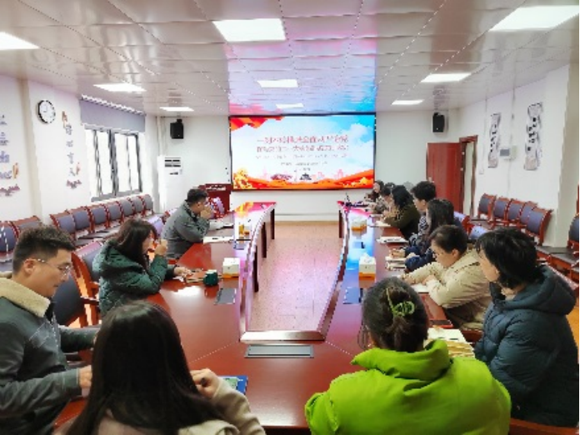

学习会上，学院党委书记赵衍民指出，要坚定不移强化政治监督，坚决贯彻落实全面从严治党新部署新要求；坚定不移正风肃纪，开展机关党员纪律、作风自查，严格落实“三个区分开来”，杜绝“上下一般粗”，各科室要结合学院工作实际，明确职责，不做“传声筒”，杜绝懒政、怠政思想，切实做好服务师生的各项工作。学院党委副书记、纪委书记王珺强调，要坚定不移一体推进“三不腐”，锲而不舍落实中央八项规定精神，杜绝“隔空送礼”、变相公款旅游等问题，让“不敢腐、不能腐、不想腐”深入人心。
学习结束后，机关支部书记就2022年机关党支部组织生活会相关工作做了具体安排和布置。
通讯员：王红红 审稿人：苏姝燕

